Nombre de la fuente: CLS_Otorgamiento
Descripción de la fuente: Clasificaciones Otorgamiento
Periodicidad: TBD

Definiciones Generales:
Para este mapeo se han definido las siguientes reglas aplicables a todos los procesos:
- Manejo de excepciones: Se han definido los siguientes valores para el manejo de excepciones al momento de realizar los cruces.:
  - -1: Inexistente, no se mapea el dato en la fuente.
  - -2: Indefinido, el valor no se encuentra definido en el sistema de origen
  - -3: Errado, el valor de búsqueda no existe.
- Variables del proceso: Se deben considerar los siguientes aspectos del desarrollo de forma paramétrica:
  - PATH (Ubicación) de archivos de entrada
  - Fecha de carga
  - Credenciales del motor de origen
  - Credenciales a motor de destino
  - Nombre de la base de datos de origen
  - Nombre de la tabla de origen
  - Nombre de la base de datos de destino
  - Nombre de la tabla de destino

Notas Generales:

- DB_CONCEPTO_GERENTE: Esta fuente opera en un régimen de upsert utilizando un cálculo de diferencias con los registros de la ejecución anterior (utilizar los campos definidos como llave para identificar las diferencias de cada registro). Esto implica que en la transformación para la tabla EVE, si se encuentra el registro, lo actualiza, y si no lo encuentra lo crea.

Validaciones Generales DB_CONCEPTO_GERENTE

Diseño físico del ETL

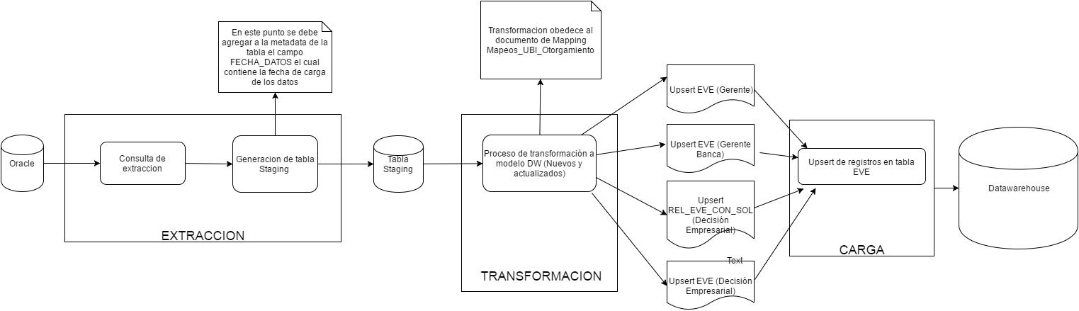

- Búsqueda del correlativo: Se debe ir a la tabla EVE y realizar una búsqueda en donde el campo ID_UNI_SIS_FTE debe ser igual al campo NO_SOLICITUD (2) de la fuente de entrada, y además que el campo ID_SIS_FTE del registro de la tabla EVE debe ser igual al resultado de una búsqueda de registros en la tabla SIS_FTE en donde el campo NOM_SIS_FTE sea igual al valor “OTORG” .
    - Si existe, se considera un registro existente que debe ser actualizado por lo tanto se debe recuperar el valor del campo ID_EVE del registro encontrado en la tabla EVE.
    - Si no existe, se considera un registro nuevo que debe ser creado por lo tanto se debe ir a la tabla EVE y recuperar el valor máximo +1 del campo ID_EVE de la tabla EVE.
- Búsqueda del id de la fuente: Se debe ir a la tabla SIS_FTE y realizar una búsqueda de un registro en donde el campo NOM_SIS_FTE es igual al valor ‘OTORG’ (String)
    - Si se encuentra, se debe recuperar el campo ID_SIS_FTE del registro encontrado en la tabla SIS_FTE.
    - Si no se encuentra, asignar el valor ‘-3’ (Entero).
- Búsqueda del Tipo Evento: Se debe recuperar el campo ID_CL Se debe ir a la tabla CLS y realizar una búsqueda en donde el campo COD_CL debe ser igual al valor “CON_GERT” (String), y además que el campo ID_ESQ_CL de la tabla CLS debe ser igual al ID_ESQ_CL correspondiente al registro que cumpla con NOM_ESQ_CL igual al valor ‘EV_SOL’ del registro encontrado en la tabla CLS.
- Si existe, se debe recuperar el campo ID_CL del registro encontrado en la tabla CLS.
- Si no existe, asignar el valor ‘-3’ (Entero).
- Búsqueda del Tipo Evento Banca: Se debe ir a la tabla CLS y realizar una búsqueda en donde el campo COD_CL debe ser igual al valor “CON_GERT_BC” (String), y además que el campo ID_ESQ_CL de la tabla CLS debe ser igual al ID_ESQ_CL correspondiente al registro que cumpla con NOM_ESQ_CL igual al valor ‘EV_SOL’.
- Si existe, se debe recuperar el campo ID_CL del registro encontrado en la tabla CLS.
- Si no existe, asignar el valor ‘-3’ (Entero).
- Búsqueda del Id Solicitud: Se debe ir a la tabla SOL y realizar una búsqueda en donde el campo ID_TIP_SOL debe ser recuperado del registro donde ID_ESQ_CL sea igual al ID_ESQ_CL que cumpla con NOM_ESQ_CL igual a 'SOL_OTO', que el campo COD_CL sea igual al valor 'OP_SOL' y que el campo ID_UNI_EN_SIS_FTE sea igual a NO_SOLICITUD.
- Si existe, se debe recuperar el campo ID_SOL del registro encontrado en la tabla SOL.
- Si no existe, asignar el valor ‘-3’ (Entero).
- Búsqueda del Id Evento: Se debe ir a la tabla CLS y realizar una búsqueda en donde el campo COD_CL debe ser igual al valor del campo TIPO_SOCIEDAD (17) de la interfaz de entrada, y además que el campo SIS_FTE del registro de la tabla CLS debe ser igual al resultado de una búsqueda de registros en la tabla SIS_FTE en donde el campo ABR_SIS_FTE sea igual al valor “OTORG” y, por último, el campo ID_ESQ_CL de la tabla CLS debe ser igual al resultado de una búsqueda de registros en la tabla ESQ_CL en donde el campo NOM_ESQ_CL sea igual al valor ‘Tipo Sociedad’.
- Si existe, se debe recuperar el campo ID_CL del registro encontrado en la tabla CLS.
- Si no existe, asignar el valor ‘-3’ (Entero).
- Búsqueda del Id Solicitud Evento: Se debe ir a la tabla CLS y realizar una búsqueda en donde el campo COD_CL debe ser igual al valor 'RGRT_SOL' y el campo ID_ESQ_CL debe ser igual al ID_ESQ_CL recuperado del registro que cumple con que el NOM_ESQ_CL sea igual al valor ‘REL_EVE’.
- Si existe, se debe recuperar el campo ID_CL del registro encontrado en la tabla CLS.
- Si no existe, asignar el valor ‘-3’ (Entero).
- Búsqueda de Fecha Tipo Ciclo: Se debe recuperar el ID_TIP_EVE del registro que cumpla con que el ID_CL sea el del registro con el campo COD_CL igual a 'CON_GERT' y que el ID_ESQ_CL sea igual al ID_ESQ_CL recuperado del registro donde NOM_ESQ_CL sea igual al valor 'EV_SOL'.
    - Si existe, se debe recuperar el campo FEC_TIP_CIC_VID del registro encontrado en el sistema fuente.
    - Si no existe, asignar el valor ‘-3’ (Entero).
- Búsqueda de Fecha Tipo Ciclo BC: Se debe recuperar el ID_TIP_EVE del registro que cumpla con que el ID_CL sea el del registro con el campo COD_CL igual a 'CON_GERT_BC' y que el ID_ESQ_CL sea igual al ID_ESQ_CL recuperado del registro donde NOM_ESQ_CL sea igual al valor 'EV_SOL'
    - Si existe, se debe recuperar el campo FEC_TIP_CIC_VID del registro encontrado en el sistema fuente.
    - Si no existe, asignar el valor ‘-3’ (Entero).
- Búsqueda del Id Solicitud BC: Se debe ir a la tabla SOL y realizar una búsqueda en donde el campo ID_TIP_SOL sea igual al campo ID_CL que debe ser recuperado del registro donde ID_ESQ_CL sea igual al ID_ESQ_CL que cumpla con NOM_ESQ_CL igual a 'SOL_OTO', que el campo COD_CL sea igual al valor 'OP_SOL'.
    - Si existe, se debe recuperar el campo ID_SOL del registro encontrado en la tabla SOL.
    - Si no existe, asignar el valor ‘-3’ (Entero).
- Búsqueda del Id Evento BC: Se debe recuperar el ID_TIP_EVE del registro que cumpla con que el ID_CL sea el del registro con el campo COD_CL igual a 'CON_GERT_BC' y que el ID_ESQ_CL sea igual al ID_ESQ_CL recuperado del registro donde NOM_ESQ_CL sea igual al valor 'EV_SOL'.
    - Si existe, se debe recuperar el campo ID_CL del registro encontrado en la tabla CLS.
    - Si no existe, asignar el valor ‘-3’ (Entero).

Validaciones Generales DB_ANEXO_ANALISTA

Diseño físico del ETL

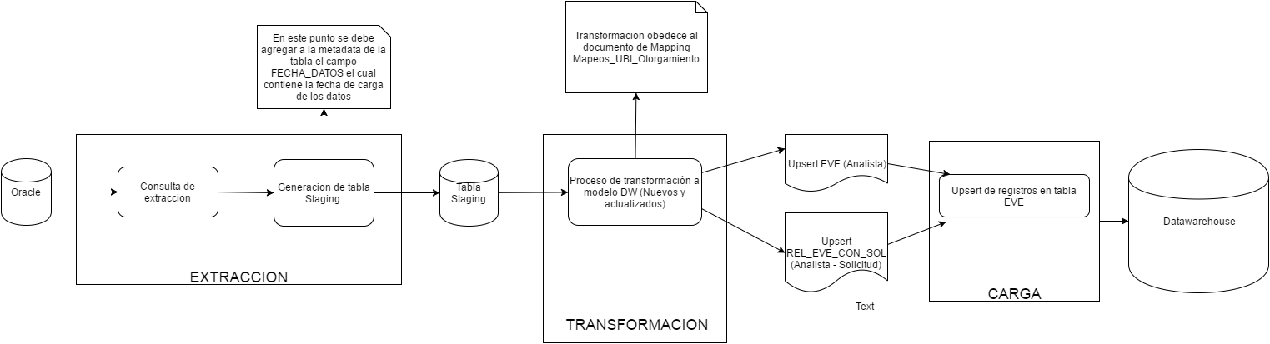

- Búsqueda del correlativo: Se debe ir a la tabla EVE y realizar una búsqueda en donde el campo ID_UNI_SIS_FTE debe ser igual al campo NO_SOLICITUD (2) de la fuente de entrada, y además que el campo ID_SIS_FTE del registro de la tabla EVE debe ser igual al resultado de una búsqueda de registros en la tabla SIS_FTE en donde el campo NOM_SIS_FTE sea igual al valor “OTORG”.
    - Si existe, se considera un registro existente que debe ser actualizado por lo tanto se debe recuperar el valor del campo ID_EVE del registro encontrado en la tabla EVE.
    - Si no existe, se considera un registro nuevo que debe ser creado por lo tanto se debe ir a la tabla INV y recuperar el valor máximo +1 del campo ID_EVE de la tabla EVE
- Búsqueda del id de la fuente: Se debe ir a la tabla SIS_FTE y realizar una búsqueda de un registro en donde el campo NOM_SIS_FTE es igual al valor ‘OTORG’ (String)
    - Si se encuentra, se debe recuperar el campo ID_SIS_FTE del registro encontrado en la tabla SIS_FTE.
    - Si no se encuentra, asignar el valor ‘-3’ (Entero).
- Búsqueda del Tipo Evento: Se debe ir a la tabla CLS y realizar una búsqueda en donde el campo COD_CL debe ser igual al valor “CON_ANL” (String), y que el campo ID_ESQ_CL de la tabla CLS debe ser igual al resultado de una búsqueda de registros en la tabla ESQ_CL en donde el campo NOM_ESQ_CL sea igual al valor ‘EV_SOL’.
- Si existe, se debe recuperar el campo ID_CL del registro encontrado en la tabla CLS.
- Si no existe, asignar el valor ‘-3’ (Entero).
- Búsqueda del Id Evento: Se debe recuperar el ID_TIP_EVE del registro que cumpla con que el ID_CL sea el del registro con el campo COD_CL igual a 'CON_ANL' y que el ID_ESQ_CL sea igual al ID_ESQ_CL recuperado del registro donde NOM_ESQ_CL sea igual al valor 'EV_SOL'.
    - Si existe, se debe recuperar el campo ID_EVE del registro encontrado en la tabla EVE.
    - Si no existe, asignar el valor ‘-3’ (Entero).
- Búsqueda del Id Tipo Relación: Se debe ir a la tabla CLS y realizar una búsqueda en donde el campo COD_CL debe ser igual al valor 'RGRT_SOL' y el campo ID_ESQ_CL debe ser igual al ID_ESQ_CL recuperado del registro que cumple con que el NOM_ESQ_CL sea igual al valor ‘REL_EVE’.
- Si existe, se debe recuperar el campo ID_CL del registro encontrado en la tabla CLS.
- Si no existe, asignar el valor ‘-3’ (Entero)

Validaciones Generales DB_DECISION_EMPRESARIAL

Diseño físico del ETL

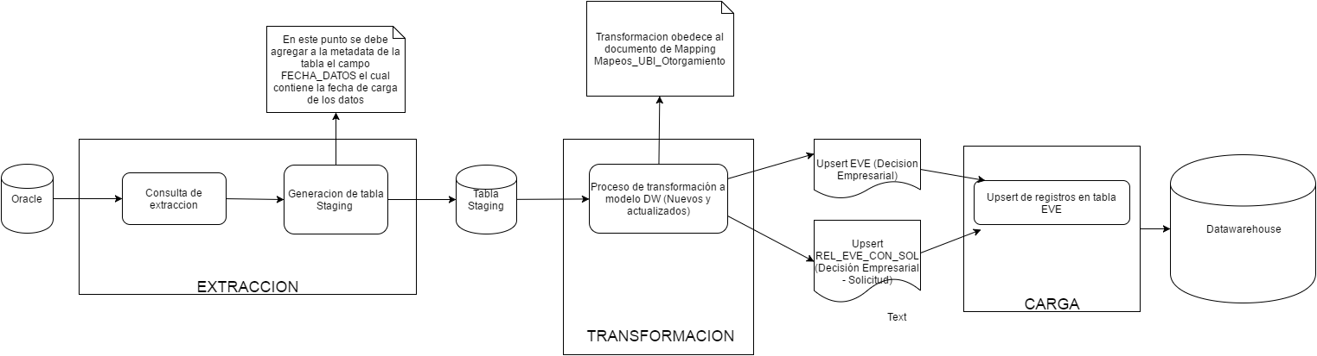

- Búsqueda del correlativo: Se debe ir a la tabla EVE y realizar una búsqueda en donde el campo ID_UNI_SIS_FTE debe ser igual al campo NO_SOLICITUD (1) de la fuente de entrada, y además que el campo ID_SIS_FTE del registro de la tabla EVE debe ser igual al resultado de una búsqueda de registros en la tabla SIS_FTE en donde el campo NOM_SIS_FTE sea igual al valor “OTORG”.
    - Si existe, se considera un registro existente que debe ser actualizado por lo tanto se debe recuperar el valor del campo ID_EVE del registro encontrado en la tabla EVE.
    - Si no existe, se considera un registro nuevo que debe ser creado por lo tanto se debe ir a la tabla EVE y recuperar el valor máximo +1 del campo ID_EVE de la tabla EVE
- Búsqueda del id de la fuente: Se debe ir a la tabla SIS_FTE y realizar una búsqueda de un registro en donde el campo NOM_SIS_FTE es igual al valor ‘OTORG’ (String)
    - Si se encuentra, se debe recuperar el campo ID_SIS_FTE del registro encontrado en la tabla SIS_FTE.
    - Si no se encuentra, asignar el valor ‘-3’ (Entero).
- Búsqueda del Tipo Evento: Se debe ir a la tabla CLS y realizar una búsqueda en donde el campo COD_CL debe ser igual al valor “DECS_EMPR” (String), y que el campo ID_ESQ_CL de la tabla CLS debe ser igual al resultado del campo ID_ESQ_CL donde el campo NOM_ESQ_CL sea igual al valor ‘EV_SOL’.
- Si existe, se debe recuperar el campo ID_CL del registro encontrado en la tabla CLS.
- Si no existe, asignar el valor ‘-3’ (Entero).
- Búsqueda del Tipo Ciclo Decisión: Se debe ir a la tabla CLS y realizar una búsqueda en donde el campo ID_ESQ_CL de la tabla CLS debe ser igual al resultado del campo ID_ESQ_CL donde el campo NOM_ESQ_CL sea igual al valor ‘Tipo Decisión’ y que el campo COD_CL sea igual al campo DB_DECISION_EMPRESARIAL.ID_TIPO_DECISION.
    - Si existe, se debe recuperar el campo ID_CL del registro encontrado en la tabla CLS.
    - Si no existe, asignar el valor ‘-3’ (Entero).
- Búsqueda de la Clasificación: Se debe ir a la tabla CLS y realizar una búsqueda en donde el campo COD_CL debe ser igual al valor 'RDCS_EMPR_SOL' y el campo ID_ESQ_CL debe ser igual al ID_ESQ_CL recuperado del registro que cumple con que el NOM_ESQ_CL sea igual al valor ‘REL_EVE’.
- Si existe, se debe recuperar el campo ID_CL del registro encontrado en la tabla CLS.
- Si no existe, asignar el valor ‘-3’ (Entero)
- Búsqueda Unico en Sistema Fuente: Se debe buscar el ID_TIP_EVE del registro que cumpla con que el ID_CL sea el del registro con el campo COD_CL igual a 'DESC_EMPR' y que el ID_ESQ_CL sea igual al ID_ESQ_CL recuperado del registro donde NOM_ESQ_CL sea igual al valor 'EV_SOL'.
    - Si existe, se debe recuperar el campo ID_UNI_EN_SIS_FTE del registro.
    - Si no existe, asignar el valor ‘-3’ (Entero).

Control de Versiones

Fecha | Autor | Versión | Descripción
2016-10-27 | Diego Lira | 1.0 | Creación del documento de reglas

